Как очистить кеш браузера
При переходе на новый функционал требуется очистить кеш браузера.
Сделать это достаточно просто.
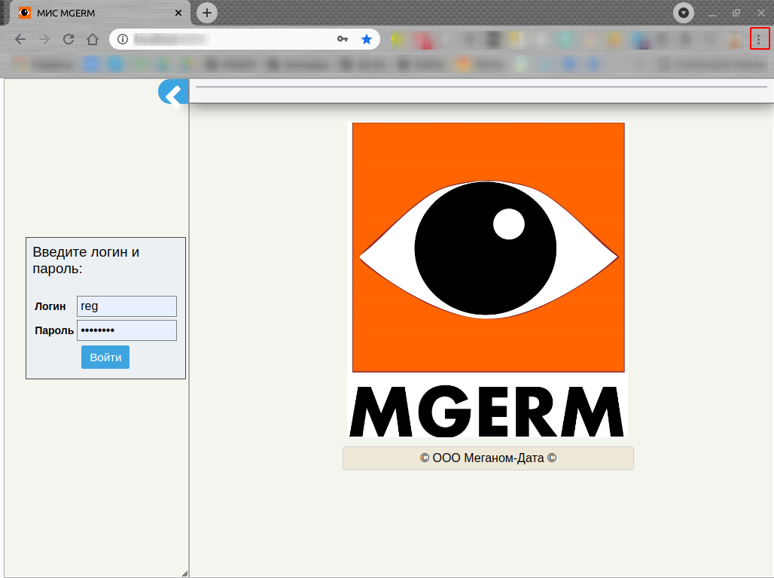
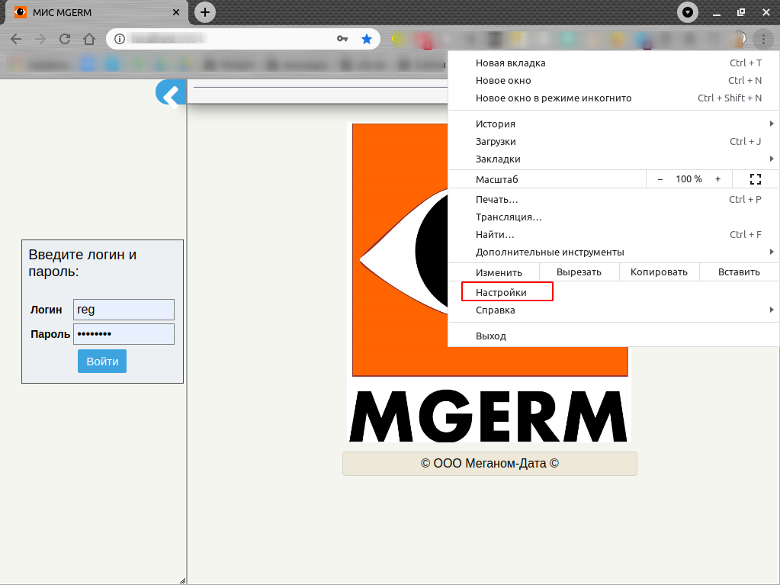
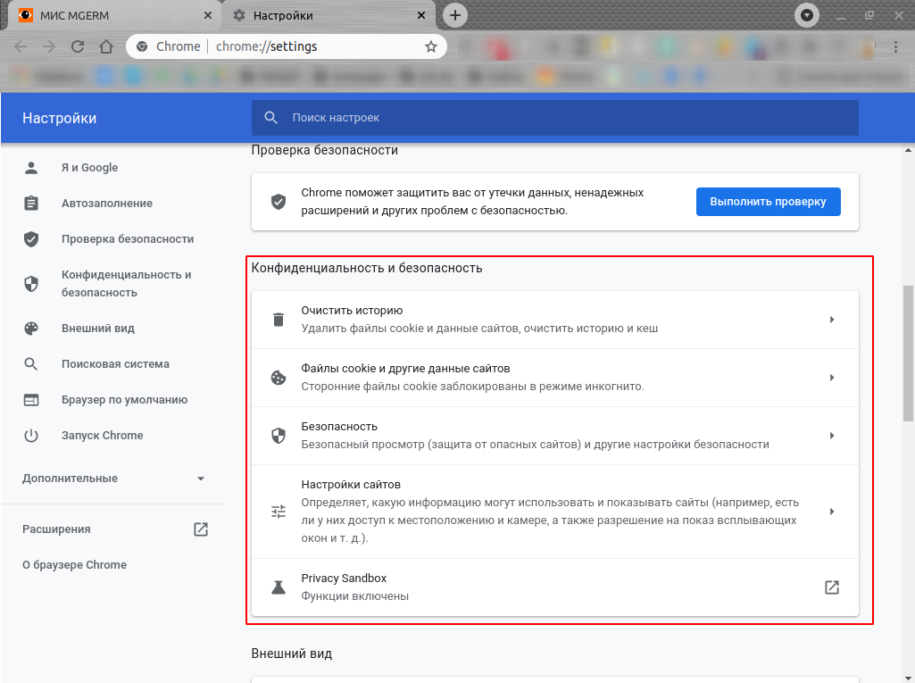
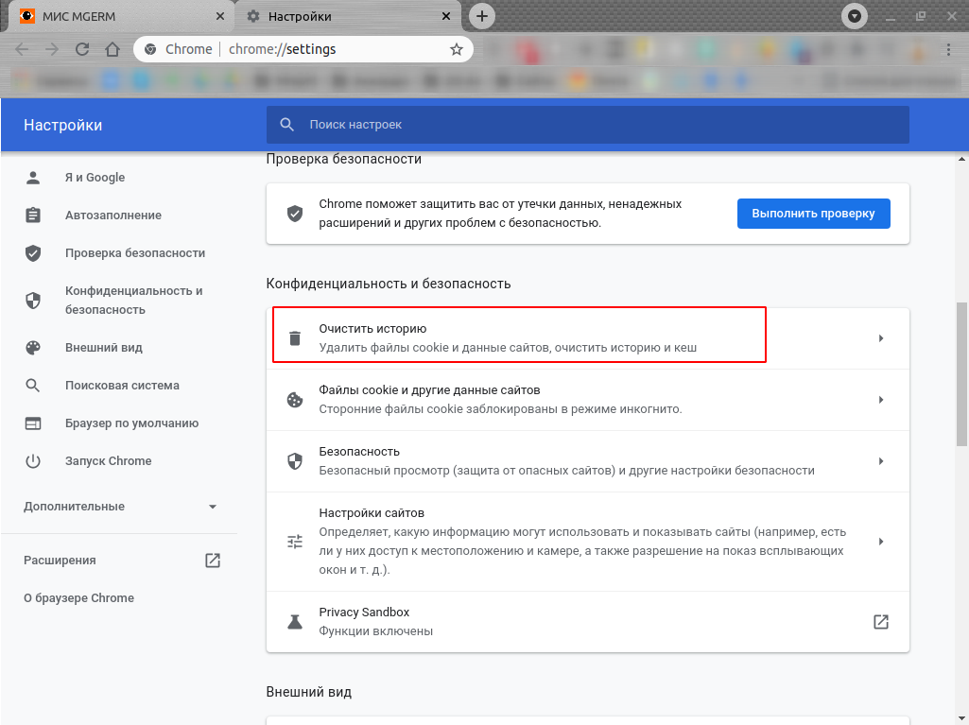
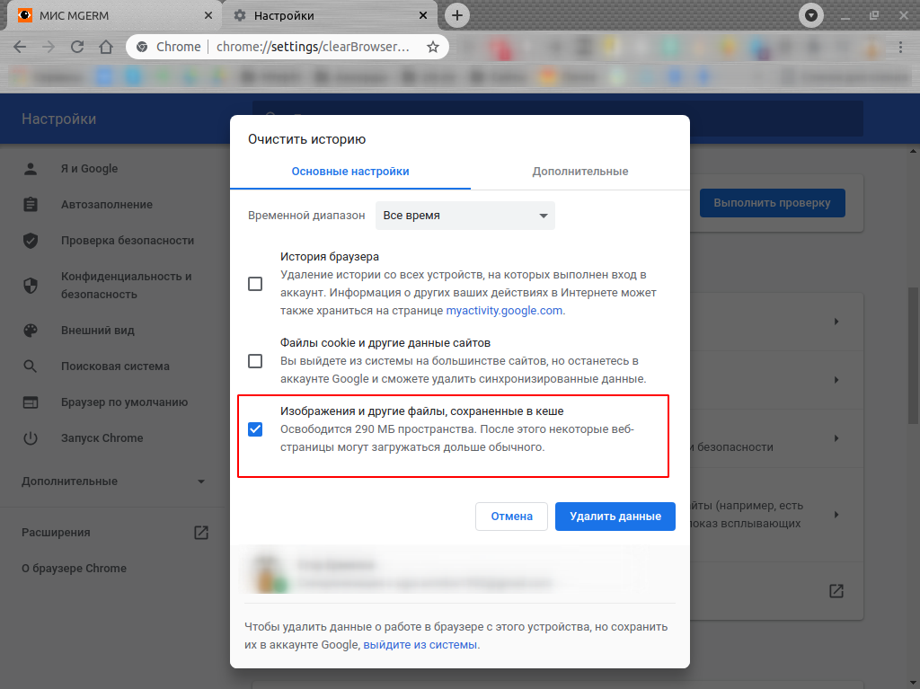
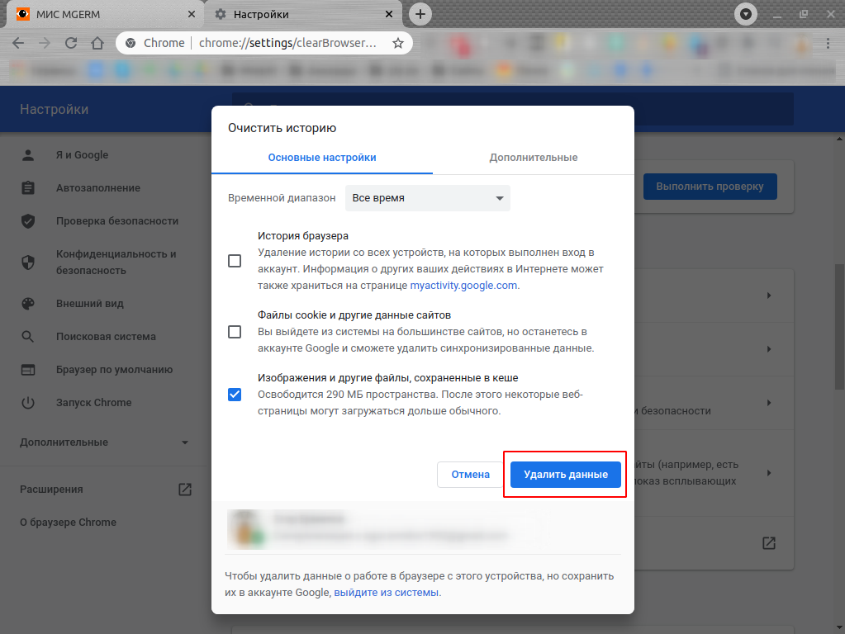
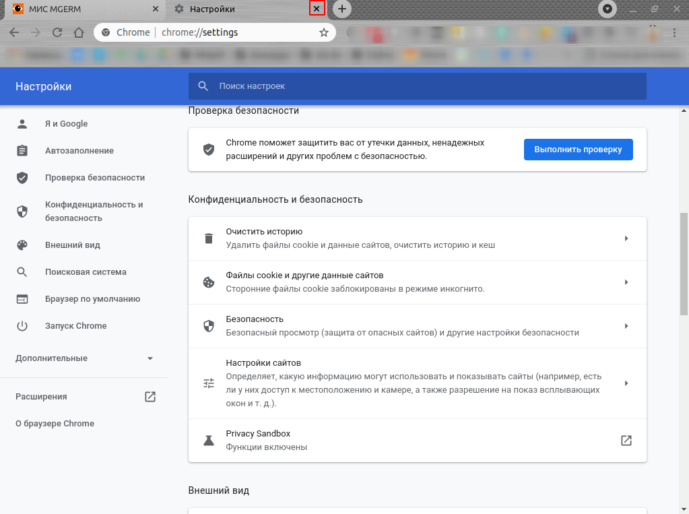
Нажмите на знак в правом верхнем углу браузера: Откроется выпадающее меню. Выберите пункт “Настройки” В открывшемся окне найдите раздел “Конфиденциальность и безопасность” Нажмите на кнопку “Очистить историю” Во всплывающем окне снимите все галочки кроме “Изображения и другие файлы сохраненные в кеше” Нажмите кнопку “Удалить данные” Всплывающее окно будет закрыто. Можно закрыть вкладку настройки.

